Na podlagi 76. člena in za izvajanje tretjega in petega odstavka 6. člena Zakona o veterinarskih merilih skladnosti (Uradni list RS, št. 93/05, 90/12 – ZdZPVHVVR, 23/13 – ZZZiv-C, 40/14 – ZIN-B in 22/18) ministrica za kmetijstvo, gozdarstvo in prehrano izdaja

Pravilnik
o izvajanju ukrepov biovarnosti iz Uredbe (EU) o prenosljivih boleznih živali

I. SPLOŠNE DOLOČBE

- člen
(vsebina)

(1) Ta pravilnik določa splošne biovarnostne pogoje, posebne biovarnostne ukrepe oziroma pogoje reje in kategorizacijo rej obratov prašičev v povezavi s tveganjem za prenos bolezni ter vnos in zbiranje podatkov v zvezi z biovarnostjo v centralnem informacijskem sistemu Uprave za varno hrano, veterinarstvo in varstvo rastlin (v nadaljnjem besedilu: Uprava) za izvajanje 10. člena Uredbe (EU) 2016/429 Evropskega parlamenta in Sveta z dne 9. marca 2016 o prenosljivih boleznih živali in o spremembi ter razveljavitvi določenih aktov na področju zdravja živali („Pravila o zdravju živali“) (UL L št. 84 z dne 31. 3. 2016, str. 19), zadnjič spremenjene z Delegirano uredbo Komisije (EU) 2023/361 z dne 28. novembra 2022 o dopolnitvi Uredbe (EU) 2016/429 Evropskega parlamenta in Sveta glede pravil o uporabi nekaterih zdravil za uporabo v veterinarski medicini za preprečevanje in obvladovanje nekaterih bolezni s seznama (UL L št. 52 z dne 20. 2. 2023, str. 1), (v nadaljnjem besedilu: Uredba 2016/429/EU).
(2) Vrsta obratov in s tem povezani pogoji reje, določeni v skladu s tem pravilnikom, ne posegajo v določbe predpisov, ki urejajo zaščito rejnih živali ter identifikacijo in registracijo živali.

- člen
(pomen izrazov)

Izrazi, uporabljeni v tem pravilniku, pomenijo izraze iz 4. člena Uredbe 2016/429/EU in izraze, ki imajo naslednji pomen:
- kontrolna točka za vnos bolezni v obrat je mesto ob ali v obratu, na katerem so vzpostavljeni ukrepi za preprečitev ali zmanjšanje tveganja vnosa povzročiteljev bolezni v obrat in je organizirana na način, da se izvajanje ukrepov beleži v evidencah (evidence prihodov v obrat, uporaba sredstev za razkuževanje, uporaba zaščitne obleke in obutve ,…);
- obrat s preverjenim zdravstvenim stanjem pomeni obrat, v katerem se redno oziroma najmanj enkrat letno oziroma po potrebi izvajajo ukrepi oziroma preiskave za zmanjševanje tveganja za pojav in širjenje bolezni oziroma za ugotavljanje povzročiteljev bolezni, ki negativno vplivajo na zdravje in dobrobit živali v obratu;
- veterinarska oskrba živali pomeni veterinarsko svetovanje, klinične preglede, diagnostične preiskave in zdravljenje živali;
- reja prašičev na prostem je občasna ali stalna reja prašičev na neutrjenem zemljišču, ki je ograjeno na način, ki preprečuje stike prašičev z divjimi prašiči;
- izpust za prašiče je površina ob hlevu, ki je namenjena gibanju prašičev na prostem in je:
– ograjena na način, ki preprečuje stike prašičev z divjimi prašiči, in
– urejena tako, da je preprečeno izlivanje, izpiranje ali odtekanje izcedkov v površinske ali podzemne vode ali v okolje.
- nekomercialni obrati so obrati, v katerih se kopenske živali redijo samo za potrebe izvajalca dejavnosti (ne redijo se za prodajo oziroma za premik v druge obrate).

- člen
(odgovornost za izvajanje biovarnostnih ukrepov)

- Izvajalci dejavnosti so odgovorni za zdravje svojih živali in za zmanjševanje tveganja za vnos povzročiteljev bolezni v obrat ali njeno nadaljnje širjenje ter za sprejem ukrepov za biološko zaščito.
- Vsi obiskovalci obrata so dolžni izvajati ukrepe za biološko zaščito, ki jih ima izvajalec dejavnosti določene v svojem načrtu biovarnosti – vključno z opredeljenim obdobjem zadnjega stika obiskovalca obrata s prašiči iz drugega obrata.
- Pri izvajanju svojih dejavnosti so veterinarji in druge uradne osebe, ki prihajajo v stik z živalmi, odgovorni za preprečevanje oziroma zmanjševanje tveganja za vnos povzročiteljev bolezni v obrate ter za prenos in širjenje bolezni znotraj obrata.

II. BIOVARNOSTNI UKREPI

- člen
(biovarnostni ukrepi)

- Biovarnostne ukrepe delimo na:
  - splošne biovarnostne ukrepe, določene v 5. členu tega pravilnika, ki jih izvajalci dejavnosti izvajajo ne glede na način reje in vrsto oziroma kategorijo živali (v nadaljnjem besedilu: splošni biovarnostni ukrepi);
  - posebne biovarnostne ukrepe za posamezne živalske vrste, glede na vrsto obratov (v nadaljnjem besedilu: posebni biovarnostni ukrepi).
- Izvajanje biovarnostnih ukrepov iz tega člena se upošteva pri kategorizaciji obratov.

- člen
(splošni biovarnostni ukrepi)

- Splošni biovarnostni ukrepi so namenjeni preprečevanju vnosa in širjenja bolezni v obrat ter preprečevanju prenosa bolezni v druge obrate.
- Splošni biovarnostni ukrepi so:
  - nabava živali iz obratov s preverjenim zdravstvenim stanjem;
  - izolacija (karantena) novonabavljenih živali;
  - ločevanje bolnih živali od zdravih;
č) zavarovanje vhodov in izhodov pred nepooblaščenim dostopom oseb ali
živali v objekte z živalmi ali vozil v obrat;
  - vstop drugih oseb v objekte, kjer so nastanjene živali, in v izpuste samo z dovoljenjem izvajalca dejavnosti;
  - uporaba zaščitne obleke in obutve za vse, ki vstopajo v območje objektov za rejo živali;
  - namestitev, vzdrževanje in uporaba razkuževalne bariere na vstopu v objekt z živalmi oziroma v obrat (v nastanitvenih prostorih za živali in pripadajočih stranskih prostorih se namestijo razkuževalne bariere za razkuževanje obutve); če tega ni, je treba pred vstopom in izstopom vedno zamenjati obutev;
  - vodenje seznamov oziroma evidenc obiskovalcev obrata (datum, ime priimek in kontaktne podatke), prevoznih sredstev (datum, registersko številko, namen prevoza), izvedbe dezinfekcije, dezinsekcije in deratizacije (datum, podatki o izvajalcu, uporabljeno sredstvo);
  - nastanitveni prostori za živali in pripadajoči stranski prostori ter naprave in oprema omogočajo redno in ustrezno čiščenje ter razkuževanje in zatiranje škodljivcev;
  - čiščenje in kadar je potrebno, razkuževanje objektov in drugih prostorov, kjer se zadržujejo živali, skladišč krme, prevoznih sredstev, opreme oziroma strojev ter izvajanje dezinsekcije in deratizacije;
  - ravnanje s živalskimi stranskimi proizvodi poteka v skladu z Uredbo (ES) št. 1069/2009 Evropskega parlamenta in Sveta z dne 21. oktobra 2009 o določitvi zdravstvenih pravil za živalske stranske proizvode in pridobljene proizvode, ki niso namenjeni prehrani ljudi, ter razveljavitvi Uredbe (ES) št. 1774/2002 (Uredba o živalskih stranskih proizvodih) (UL L št. 300 z dne 14. 11. 2009, str. 1), zadnjič spremenjeno z Uredbo (EU) 2019/1009 Evropskega parlamenta in Sveta z dne 5. junija 2019 o določitvi pravil o omogočanju dostopnosti sredstev za gnojenje EU na trgu, spremembi uredb (ES) št. 1069/2009 in (ES) št. 1107/2009 ter razveljavitvi Uredbe (ES) št. 2003/2003 (UL L št. 170 z dne 25. 6. 2019, str. 1) in v skladu s predpisom, ki ureja izvajanje javne veterinarske službe zbiranja, prevoza, skladiščenja in ravnanja z živalskimi trupli kot vrste živalskih stranskih proizvodov, ki niso namenjeni prehrani ljudi;
  - zagotavljanje ločenih prostorov oziroma objektov za posamezne vrste živali, kadar je to mogoče;
  - redno spremljanje zdravstvenega stanja živali, vključno z beleženjem sprememb zdravstvenega stanja živali (datum, identifikacija živali opažene spremembe);
  - zagotavljanje veterinarske oskrbe živali;
  - zagotavljanje zdravstveno ustrezne vode, kot je določeno v smernicah, ki urejajo biovarnost in varnosti krme;
  - preverjanje zdravstvenega stanja živali pred odhodom z obrata, prodaja oziroma oddaja živali, ki ne kažejo zunanjih znakov bolezni.
- Sezname oziroma evidence iz točk g) in l) prejšjega odstavka hrani izvajalec dejavnosti v papirni ali elektronski obliki najmanj do 30. junija za pretekli dve leti če ni z drugimi predpisi določeno drugače.
- Za zagotavljanje veterinarske oskrbe iz točke m) drugega odstavka tega člena ima izvajalec dejavnosti pisni dogovor z veterinarsko organizacijo.

- člen
(načrt biovarnosti)

- Za izvajanje biovarnostnih ukrepov v obratu ima izvajalec dejavnosti izdelan načrt biovarnosti.
- Določbe prejšnjega odstavka ne veljajo za izvajalce dejavnosti v nekomercialnih obratih.
- Načrt biovarnosti vsebuje najmanj:
- opis obrata, tehnologije reje, skico objektov, kjer so nastanjene živali ter načrt obrata z vrisanimi vhodi in izhodi z obrata (skica obrata in razporeditev živali);
- kontrolne točke za vnos oziroma širjenje bolezni in splošne ukrepe biovarnosti.
- Uradni veterinar lahko vpogleda v načrt biovarnosti.

III. KATEGORIZACIJA OBRATOV

- člen
(kategorizacija obratov, posebni biovarnostni ukrepiin določitev stopnje tveganja)

Kategorizacija obratov, pripadajoči posebni biovarnostni ukrepi, določitev stopnje tveganja in pogoji reje so za posamezne vrste živali določeni v Prilogi, ki je sestavni del tega pravilnika.

- člen
(kategorizacija obratov, posebni biovarnostni ukrepi in določitev stopnje tveganja za obrate s prašiči)

- Izvajalec dejavnosti reje prašičev razvrsti svoj obrat v kategorijo glede na kriterije navedene v delu A Priloge tega pravilnika in razvrstitev priglasi v Centralni register prašičev v skladu s predpisom, ki ureja registracijo in identifikacijo prašičev (v nadaljnjem besedilu: CRPš) ob prvem vpisu podatkov.
- Izvajalec dejavnosti reje prašičev priglasi vsako spremembo kategorije obrata najpozneje v 7 dneh v CRPš.
- Uprava za kategorizirane obrate iz prve točke tega člena izvede, na podlagi podatkov, ki so na voljo v podatkovnih zbirkah Uprave, oceno stopnje tveganja zaradi preprečevanja širjenja in obvladovanja bolezni. Kontrolni seznam za zbiranje podatkov za izvedbo ocene tveganja in kriterije za razvrstitev v stopnje tveganja objavi Uprava na svoji spletni strani.
- Stopnja tveganja je lahko:
- nizka - obrati, ki ne predstavljajo pomembnega tveganja za vnos in širjenje bolezni;
- srednja - obrati, ki pod določenimi pogoji lahko predstavljajo tveganje za vnos oziroma širjenje bolezni;
- visoka - obrati, ki predstavljajo veliko tveganje za vnos in širjenje bolezni in ob morebitnem pojavu bolezni predstavljajo resno tveganje za obrate za rejo prašičev.
- Izvajalec dejavnosti reje prašičev lahko preveri oceno stopnje tveganja v svoji reji z vpogledom v CRPš.
- Izvajalec dejavnosti reje prašičev lahko poda na območni urad Uprave zahtevo za ponovno preverjanje ocene stopnje tveganja ter predloži dokazila o izvajanju biovarnostnih ukrepov. Uprava v 7 dneh od prejema zahteve ponovno oceni stopnjo tveganja in na podlagi prejetih dokazov lahko spremeni stopnjo tveganja. Če je za ponovno oceno stopnje tveganja potrebno preverjanje dokazov v reji, se ponovna stopnja tveganja določi v 30 dneh od prejema zahteve. Če po ponovnem preverjanju stopnje tveganja ni mogoče spremeniti, se zahteva zavrne.

IV. POPIS BIOVARNOSTNIH POGOJEV IN ZBIRANJE PODATKOV

- člen
(popis biovarnostnih pogojev)

(1) Izvajanje biovarnostnih ukrepov in izpolnjevanje pogojev biovarnosti v obratih iz tega pravilnika lahko popišejo veterinarske organizacije, ki so v skladu z zakonom, ki ureja veterinarstvo, pridobile koncesijo. Uprava na svojem spletnem mestu objavi obrazce za popis.
(2) Uprava lahko pripravi seznam obratov za popise izpolnjevanja biovarnostnih ukrepov in pogojev.

10. člen
(vnos in zbiranje podatkov)

(1) Podatki o kategorizaciji obratov in ocenjeni stopnji tveganja se vodijo v podatkovnih zbirkah Uprave.
(2) Veterinarska organizacija, ki je izvedla popis splošnih in posebnih biovarnostnih ukrepov in pogojev, vnese podatke v podatkovne zbirke iz prejšnjega odstavka do 15. dne v mesecu za pretekli mesec.

V. UKREPI ZARADI ŠIRJENJA ALI POJAVA BOLEZNI KATEGORIJE A

11. člen
(ukrepi zaradi širjenja ali pojava bolezni kategorije A)

- Kadar je zaradi širjenja oziroma pojava bolezni kategorije A stopnja ogroženosti oziroma tveganja za vnos bolezni v obrat povečana, lahko Uprava v skladu z 77.a členom zakona, ki ureja veterinarska merila skladnosti, glede na stopnjo tveganja, ki jo posamezen obrat predstavlja:
  - prepove rejo živali v določeni kategoriji obrata;
  - določi dodatne pogoje za posamezno kategorijo obrata;
  - določi dodatne biovarnostne ukrepe.
(2) Če izvajalec dejavnosti v roku, ki je določen za izvedbo ukrepov iz prejšnjega odstavka, teh ne izvede, uradni veterinar odredi zakol ali usmrtitev živali, brez pravice do odškodnine. Izvajalcu dejavnosti lahko uradni veterinar za določen čas prepove nakup in rejo živali.

VI. PREHODNA IN KONČNA DOLOČBA

12. člen
(prehodna določba)

Izvajalci dejavnosti načrte biovarnosti iz 6. člena tega pravilnika pripravijo v šestih mesecih od uveljavitve tega pravilnika.
Izvajalci dejavnosti reje prašičev iz 8. člena kategorizirajo reje v štirih mesecih od uveljavitve tega pravilnika.

13. člen
(končna določba)

Ta pravilnik začne veljati petnajsti dan po objavi v Uradnem listu Republike Slovenije.

Št. 007-339/2019
Ljubljana, dne XX XX XXXX
EVA 2019-2330-0109

Ministrica za kmetijstvo,
gozdarstvo in prehrano
Mateja Čalušić

Priloga: KATEGORIZACIJA OBRATOV IN POSEBNI BIOVARNOSTNI UKREPI

A : KATEGORIZACIJA OBRATOV S PRAŠIČI IN POSEBNI BIOVARNOSTNI UKREPI IN POGOJI ZA OBRATE S PRAŠIČI

    - Kategorizacija obratov s prašiči

Vrste obratov s prašiči glede na način reje so:
- nekomercialni obrati s prašiči (v nadaljnjem besedilu: NKOP): obrati, v katerih se prašiči redijo samo za pitanje za lastno domačo porabo;
- komercialni obrati s prašiči (v nadaljnjem besedilu: KOP): obrati, v katerih se prašiči redijo za prodajo oziroma za premik v druge obrate za nadaljnjo rejo ali za v zakol ali prodajajo proizvode in surovine, pridobljene od prašičev;
- prosti obrati s prašiči (v nadaljnjem besedilu: POP): obrati s prašiči, kjer se prašiči občasno ali stalno redijo na prostem; lahko so NKOP ali KOP; v to kategorijo obratov sodijo tudi obrati z izpustom in obore z divjimi prašiči.

II. Posebni biovarnostni ukrepi in pogoji za obrate s prašiči

Vsak obrat s prašiči, ne glede na vrsto obrata, mora poleg splošnih biovarnostnih ukrepov iz 5. člena tega pravilnika imeti:
- nastanitvene prostore za prašiče in pripadajoče stranske prostore v dobrem splošnem gradbenem stanju;
- objekte, v katerih se redijo prašiči, zgrajene oziroma ograjene tako, da onemogočajo dostop divjih prašičev in drugih živali;
- objekte, kjer so nastanjeni prašiči, označene z napisom, iz katerega je razvidno, da gre za rejo prašičev in da je prepovedan vstop nepooblaščnim osebam in krmljenje prašičev;
č) nastanitvene prostore za prašiče urejene tako, da prašiči ne morejo pobegniti;
- obrate s prašiči z izpustom ograjene tako, da se prepreči uhajanje prašičev ter neposredni stik z divjimi prašiči; označeni morajo biti z napisom iz točke c) tega odstavka;
- osvetlitev nastanitvenih in stranskih prostorov v skladu s predpisom, ki ureja zaščito rejnih živali.

III. Posebni biovarnostni ukrepi in pogoji reje za NKOP

- Poleg pogojev iz prejšnjega poglavja velja za NKOP tudi, da:
- je vsak obrat s prašiči registriran (G-MID) v skladu s predpisi o identifikaciji in registraciji prašičev;
- izvajalec dejavnosti izvaja splošni biovarnostni ukrep - menjavanje oblačil in obutve ob vstopu v objekt s prašiči in ob izstopu iz njega;
- je treba prašiče rediti na način, ki onemogoča kakršenkoli stik s prašiči iz drugih obratov, z divjimi prašiči ali z divjimi prašiči v oborah;
č) prašiči ne smejo prihajati v stik s katerimikoli deli prašičev ali divjih prašičev, ki se nahajajo izven obrata, vključno z uplenjenimi ali poginulimi divjimi prašiči, njihovim mesom ali živalskimi stranskimi proizvodi (v nadaljnjem besedilu: ŽSP);
- v obratu ni dovoljeno rediti plemenskih svinj ali merjascev, ki se uporabljajo za pripust ali osemenjevanje.

- Če sta zaradi širjenja oziroma pojavov bolezni kategorije A stopnja ogroženosti oziroma tveganje za vnos bolezni v obrate s prašiči povečana, veljajo za NKOP poleg ukrepov določenih v prvi točki tega poglavja in ukrepov določenih na podlagi 11. člena tega pravilnika tudi naslednji biovarnostni ukrepi:
  - vsak prihod prašiča na obrat izvajalec dejavnosti, najpozneje v treh dneh od nastale spremembe, priglasi v CRPš;
  - vsak zakol prašiča v obratu izvajalec dejavnosti, najmanj 24 ur pred zakolom, priglasi v CRPš;
  - če je izvajalec dejavnosti tudi lovec, najmanj 48 ur po izvajanju zadnjih lovskih aktivnosti, ne sme vstopati v objekte s prašiči.

IV. Posebni biovarnostni ukrepi in pogoji reje za KOP

- Poleg biovarnostnih pogojev iz poglavja II. in poglavja III. razen točke d) prvega odstavka te priloge, mora vsak KOP načrt biovarnosti iz 6. člena tega pravilnika imeti:
- načrt obrata z vrisanimi objekti za rejo živali, skladiščnimi prostori, potmi za dostop do posameznih objektov, prostorom za shranjevanje kadavrov;
- določena čista in nečista območja za osebje, ki ustrezajo tipologiji obrata;
- opredeljene postopke ob prihodu novih živali na obrat;
č) opredeljene postopke, sredstva in opremo za čiščenje in razkuževanje objektov, prevoznih sredstev in opreme;
- opredeljena higienska pravila za osebje;
- predpisana pravila o prehrani v obratu za delavce, ki prihajajo v stik s prašiči;
- prepoved reje prašičev na domu delavcev;
- predvidene programe izobraževanj in ozaveščanj za delavce na obratu;
- določene ukrepe za zagotavljanje ločenosti med proizvodnimi enotami; preprečiti je treba (neposreden ali posreden) stik prašičev z ŽSP ter z drugimi proizvodnimi enotami;
- določeno vodenje evidence o opravljenih pregledih in vzdrževanju biovarnostnih ukrepov na obratu; evidenca vsebujejo podatke o dnevu pregleda, ugotovljenih pomanjkljivostih in dnevu oziroma roku odprave pomanjkljivosti.

- Vsebine iz prejšnjega odstavka se glede na velikost in način reje smiselno vključijo v načrt biovarnosti za KOP.
(3) Uprava na svoji spletni strani objavi smernice in priporočila glede priprave načrta biovarnosti za KOP.
(4) Če sta zaradi širjenja oziroma pojavov bolezni kategorije A stopnja ogroženosti oziroma tveganje za vnos bolezni v obrate s prašiči povečana, veljajo za KOP poleg ukrepov določenih v prvi točki tega poglavja in ukrepov določenih na podlagi 11. člena tega pravilnika tudi naslednji biovarnostni ukrepi:
a) vsak prihod in odhod (razen odhoda v zakol) prašiča na obrat oziroma iz obrata izvajalec dejavnosti, najpozneje v treh dneh od nastale spremembe, priglasi v CRPš;
b) vsak zakol prašiča v obratu izvajalec dejavnosti, najpozneje 24 ur pred zakolom, priglasi v CRPš.

V. Posebni biovarnostni ukrepi in pogoji reje za POP

Poleg biovarnostnih pogojev iz poglavja II. in glede na kategorijo reje biovarnostni pogoji iz III. oziroma IV. poglavja te priloge, velja za POP tudi, da je:
- način reje (izpust oziroma prosta reja) zaveden v CRPš;
- izpust oziroma območje proste reje ograjeno na način, ki preprečuje stike prašičev z divjimi prašiči oziroma drugimi prostoživečimi živalmi (npr. dvojne ograje, električne ograje). Zahteve in priporočila glede ograj so navedena v točki VII. te priloge in so objavljena tudi na spletni strani Uprave.

VI. Preprečevanje stikov med domačimi in divjimi prašiči

(1) Reja prašičev na prostem (izpust ali celotna reja) se izvaja na način, da je zemljišče za rejo na prostem ograjeno tako, da je preprečen stik med domačimi in divjimi prašiči.
(2) V izpust ali rejo na prostem se lahko vstopi ali izstopi le skozi vhode in izhode, ki so zaprti oziroma se dajo zapreti.
(3) Ograja za preprečevanje stikov med domačimi in divjimi prašiči je sestavljena iz dveh ograj:
1. Zunanja ograja:
- je visoka najmanj 1,50 metra nad tlemi; izdelana je tako, da je onemogočeno njeno spodkopavanje oziroma izkopavanje;
- lahko je:
  - polna stena z izdelanimi temelji, npr. zid, polna stena iz lesa;
  - pletena mrežna ograja – gosto pletena mreža, trdnost ograje tipa S (močna), z zaščito pred spodkopavanjem; priporočena gostota pletenja je zelo gosta spodaj, proti vrhu je lahko večja; debelina napenjalne žice je najmanj 2,45 mm; mreža naj bo pletena, nevarjena, pocinkana ter iz žice premera min 1,9 mm;
  - elektromreža;
- za zaščito pred spodkopavanjem je treba ograjo zakopati najmanj 20 - 50 cm v zemljo ali dobro zasidrati oziroma se lahko na zunanjo stran ograje v višini 20 cm nad tlemi in 20 - 40 cm od zunanje ograje, napelje žica, ki je pod električno napetostjo;
č) da se onemogoči dostop v izpust mladičem divjih prašičev, je zunanja ograja gosto pletena mreža tudi, če se v izpustu ali reji na prostem ne redijo pujski.

    - Notranja ograja
- zagotoviti je treba, da živali, ki se redijo v izpustu ali v reji na prostem, ne pridejo do zunanje ograje;
- lahko je:
- sestavljena iz žic, ki prevajajo električni tok. Uporabiti je treba vsaj dve, v primeru vodečih svinj z mladiči pa vsaj tri žice. V primeru uporabe treh žic je višina vgradnje prve (za pujske) na višini 10 cm od tal. Za drugi dve žici pa je višina vgradnje 20 in 45 cm od tal,
- pletena mrežna ograja, z zaščito pred spodkopavanjem; kot pri zunanji ograji; višina ograje je najmanj 110 cm;

- prostor oziroma razdalja med obema ograjama je takšna, da se prepreči neposreden stik med divjim in domačim prašičem, tudi če divji prašič poškoduje zunanjo ograjo. Najmanjša razdalja med zunanjo in notranjo ograjo je 100 cm;
č) vmesni prostor med ograjama mora biti skrbno urejen in pregleden, predvsem pri uporabi električne ograje, saj lahko rast vegetacije med ograjama povzroči kratek stik in s tem je funkcija ograje oslabljena oziroma onemogočena.
- prostor med ograjama in brezhibnost ograje je treba redno preverjati in jo po potrebi popraviti;
- na območju vhodov in izhodov je prav tako treba upoštevati načelo dvojne ograje.
(4)Ne glede na določbe prejšnjega odstavka dvojna ograja ni potrebna, če je zunanja ograja v skladu s točko a) in prvo in tretjo alinejo točke b) 1. točke tega odstavka.

VII. Primeri ograj za preprečevanje stikov med domačimi in divjimi prašiči

    - Skica primera dvojne ograje za reje s pujski (tri električne žice)
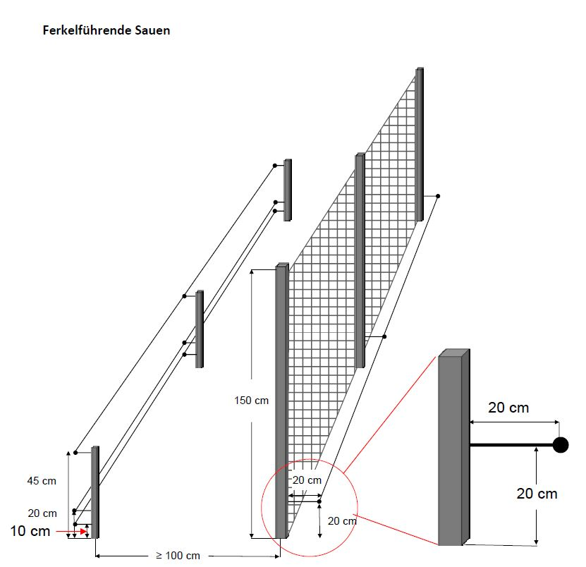
Skica primera dvojne ograje (dve električni žici)
Zunanja ograja
Notranja ograja

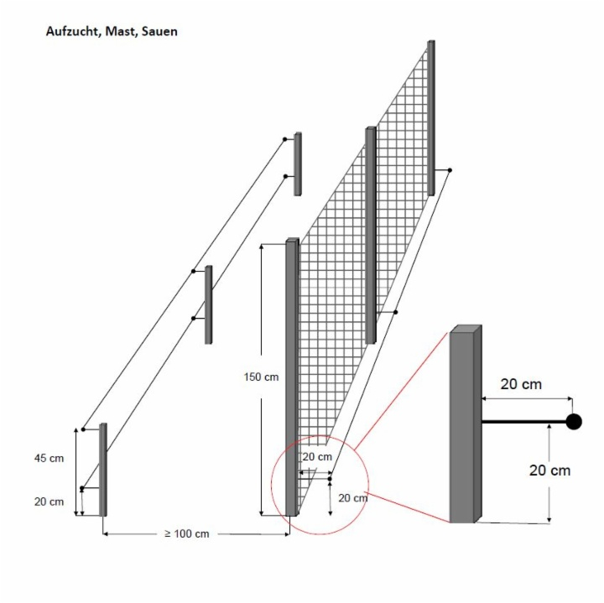
Zunanja ograja
Notranja ograja

